Parasolka z koronki
Przygotowania do ślubu wkraczają w ostateczny etap? Niemal wszystko masz już dopięte na ostatni guzik? Nie daj się zaskoczyć pogodzie i przygotuj się na wypadek deszcze. <strong>Parasolka z koronki</strong> skutecznie ochroni Twoją kreację.

Parasolka z koronki - dlaczego warto ją mieć?
Ślub to jeden z najważniejszych dni w życiu. Każdy chciałby, aby wszystko wyszło idealnie i wszyscy goście byli zadowoleni. Niestety, na niektóre rzeczy po prostu nie mamy wpływu. Zalicza się do nich przede wszystkim pogoda. Ustalając datę ślubu nie wiemy czy będzie słonecznie czy deszczowo. Dlatego warto już wcześniej przygotować się na tego typu okoliczności i zamówić śliczną parasolkę z koronki, dzięki której nie zmokniesz i będziesz pięknie wyglądać przez cały dzień!

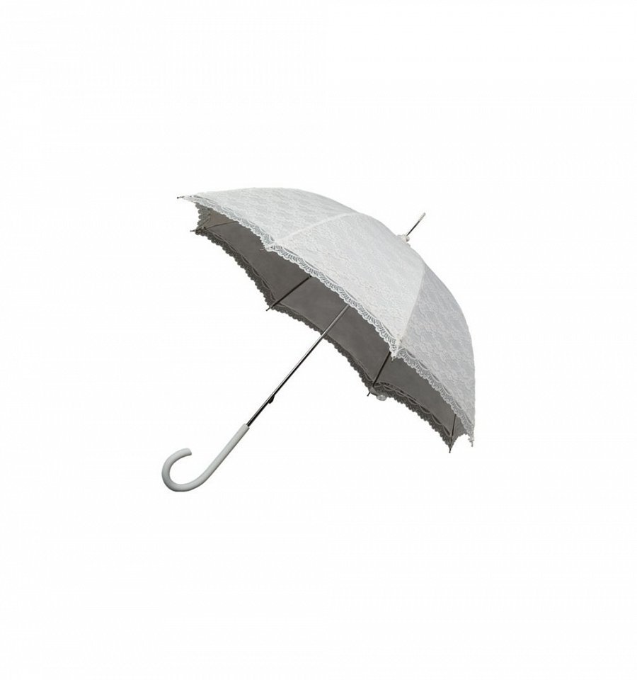
Jak jest zbudowana ślubna Parasolka z koronki?
Parasolka z koronki oprócz jej walorów estetycznych, jest również bardzo stabilna i wytrzymała. Została wyprodukowana z wysokiej jakości materiałów, dzięki czemu skutecznie ochroni Cię przed silnym wiatrem i deszczem. Parasol został wyposażony w solidny stelaż, plastikową rączkę oraz dwuwarstwowe poszycie czaszy. Parasolka z koronki świetnie sprawdzi się również jako atrybut do sesji ślubnych.
Poznaj szeroką ofertę sklepu Parasol
Sklep Parasol to największy producent parasolek w Polsce. Na wszystkie parasole obowiązuje gwarancja dwu- lub trzyletnia. Zapraszamy na zakupy!

